《九型人格识人术—幸福团队的知己知彼与有效沟通》

主办单位：一六八培训网（冠达咨询） www.peixun168.com；www.wonder168.com
时间地点：2023年04月8-9日 上海 08月11-12日 上海 11月18-19日 上海
课程费用：2980元/人（含培训费、教材、场地、午餐、茶歇及发票）
联系方式：18826414993黄老师（微信同号）15821390638刘老师（微信同号）

课程背景
你想精准了解自己是个什么样的人么？
你想在职场上知己知彼、有效沟通吗？
你想与家人融洽相处，懂TA的心思吗？
一个“懂”字乌云散，九型人格和谐生。
九型人格显示不同的人拥有不同的心智模式和行为模式
就像一个人性地图，是你理解自己和他人的GPS导航

课程收益
- 知己知彼：通过九型人格性格类型测试和OH卡，深度分析自身和他人的性格特征、优缺点及性格差异，促进自我认知，也促进对他人的了解。
- 有效沟通：懂得尊重人与人之间的差异、进而利用差异的奥秘，实现部门无障碍沟通，降低摩擦、求取双赢，并推动工作、业务、管理等方面的高效产出。
2、换位思考：能够让部门每一个员工发现除了自己的个性之外，还有很多和自己不同的价值观和个性，从而走出自己的固有视角，接受别人与我们的不同，以更开放的心态来与同事们互动。
3、和谐团队：掌握跟不同个性的同事相处的要点，避开对方“沟通地雷”，获得和谐的沟通结果，拓展人脉资源，全面提升人际关系。
4、行动方案：制定操作性强的“个人定制行动方案”，帮助我们变身充满魅力的沟通达人。
5、家庭幸福：了解亲密爱人的性格模式及深层心理需求，懂得如何表达爱，找到幸福家庭的匹配度与相处模式，增进家庭成员(父母/子女)之间的理解，提升幸福指数；

学习方式
财富百强企业的圆桌型情景式课程，包括方法讲授、案例研讨、情景演练、角色扮演、点评辅导、开放式讨论、练习与分享等多种方式。

课程对象
- 期待提升团队非职权影响力的企业高管、企业界精英、创业CEO；
- 期待与客户与供应商保持良好的关系，提升进一步拓展市场，发展事业的人员；
- 期待与事业合伙人达成共识，进一步实现人生梦想的人员；
- 期待拥有更好的人际关系的人员；
- 对自我探索和成长有要求的人员；

课程反馈
- 通过课程的学习了解了自己的主型人格，知道了需要改进的方向。同时也开始留意身边朋友的人格特征，为人际关系提供了更合适的沟通方式。
——陈女士
- 通过课程的学习帮助我更好的了解自己，对于我平时的工作和生活有很大的帮助，可以建立更好的人际关系。
——沃楷胜 马先生
- 通过课程的学习深度认识自我；了解九型体系；明确成长方向。
——上海外高桥造船有限公司 彭部长
- 通过课程的学习，我有了三点改变，一是原来的我面对他人，是包容但是不能理解对方，现在可以理解对方进而包容对方；二是发现真正的自己，勇于面对好的和坏的那一面，让我自己更接纳自己和乐观看待自己；三是明白自己的命，让我反思和不逃避。
——福建理工学校 齐先生
课程大纲
破冰互动---打开心理防御，建立安全私密的学习小组氛围。
模块一：九型人格的三大中心
1、能快速帮助你识人的心灵地图-九型人格
2、互动环节：九型人格快速测试
3、注重感觉的感觉中心、注重安全的思维中心、注重掌控的身体中心三种类型
4、感觉中心三种人格（2号助人型，3号成就型，4号艺术型）共同特征详解：职场中追求关注与认可的人，他们的感受永远敏锐
5、思维中心三种人格（5号理智型，6号疑惑型，7号活跃型）共同特征详解：职场中追求安全与确定的人，未来不确定既是焦虑
6、身体中心三种人格（8号领袖型，9号和平型，1号完美型）共同特征详解：职场中追求掌控与主导的人，他们的愤怒蕴含力量
模块二、九型人格的九大型号
互动环节：你哪几个型号高？哪几个型号低？请重点关注的型号
1、职场助人型2号特性详解和行为模式
2、职场成就型3号特性详解和行为模式
3、职场艺术家4号特性详解和行为模式
4、职场研发型5号特性详解和行为模式
5、职场疑惑型6号特性详解和行为模式
6、职场开心果7号特性详解和行为模式
7、职场领袖型8号特性详解和行为模式
8、职场润滑剂9号特性详解和行为模式
9、职场完美型1号特性详解和行为模式
模块三：洞见自己与他人
1、互动环节：OH卡游戏互动
2、团队每个人九个性格特质的分布状态与行为特点详细解析
3、互动环节：现场人格访谈、与老师对话答疑
4、洞见团队每人的职场天赋优势及目前局限性
5、互动环节：目前职场的优势及瓶颈总结
模块四：有效沟通与团队协作
1、掌握与九个不同人格的人沟通的技巧
2、强化理解“九个不同人格的沟通地雷”
3、对于目前团队每一个人的沟通要点的详解
4、互动环节：团队每个人制定《行动计划书》
模块五、现场职场案例解析
1、总结出目前职场有难度、有代表性的核心沟通难题，包括团队内部及外部客户的沟通
2、互动环节：现场沟通演练与点评
3、现场匹配度分析：怎样根据不同的型号找到匹配的职场搭档
4、行为转化的四个阶段
5、如果团队有需要，可以适当提示一些家庭沟通的要点。
运用的工具：
1、心灵地图-九型人格
九型人格学是一个有2000多年历史的古老学问，走进九型人格，你就会发现“人”的秘密，帮助我们“知已知彼，百战百胜”。这套学问被广泛的应用到个人成长、婚姻、亲子关系、企业管理、销售技巧、心理辅导等诸多领域，还进入了高校作为选修课。
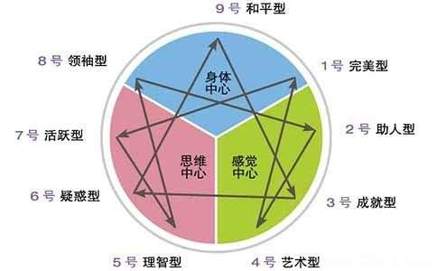

2、心灵图卡--OH卡
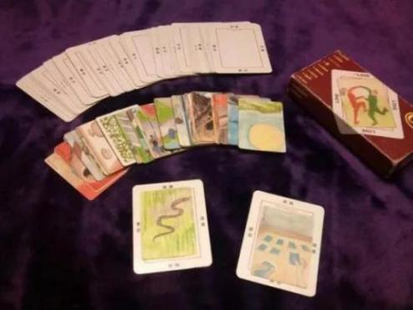
「投射」是一个人将内在生命中的价值观及好恶，影射到外在世界的人、事、物上的心理现象。在专业的心理学领域内，就有这样一种工具，通过投射原理帮助我们找出隐藏在意识背后的潜意识 —「OH卡」，又称“潜意识投射卡”，因玩的人经常发出“OH！My God！”的呼声而得名。
OH卡模糊的画风呈现，使得每一张卡在不同的人的眼中延展出不同的样貌，每个人对卡牌本身的解读各不相同，映照出内心世界的千人千面，潜意识进而浮现出来。OH卡由88张图卡和88张字卡组成，我们可以用它，发挥自我探索、知己知彼、情绪调节等作用。

讲师介绍
槐玲玲老师
专注于高效幸福企业一站式解决方案
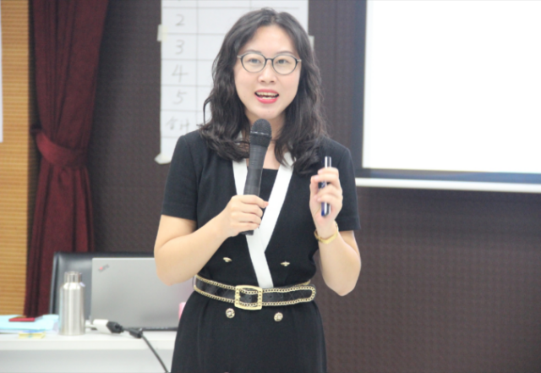
资质：
- 大学专业应用心理学
- 硕士专业发展教育心理学
- 国家二级心理咨询师
- 注册国际职业培训师
- “小木鬼心理”创始人
- “同砺智库”明星讲师
- 企业一对一高管教练
- 高级心理测评解析师
经历：
- 培训与咨询从业15年
- 曾任百合网情感心理顾问
- 曾创建企业大学“报喜鸟商学院”
- 曾负责“道和商学院”企业大学培训
- 复旦同济等著名高校MBA特约讲师
- 超过2500场培训，超过2400小时咨询
特色与效果：
- 槐老师具有科班心理学专业背景，从2000年学习心理学至今共计22年，一直在从事心理学的学习与应用，理论体系扎实深入。
- 槐老师具有丰富的培训师经历，从20007年开始从事培训师工作，9年企业内部培训经验＋6年自由商业讲师经验，共计15年。为多个行业提供培训，其中为电力、服装、金融等行业提供深入的咨询与培训，实践经历丰富。
- 槐老师具有深入解决问题的能力，从事心理测评师、心理咨询师、企业高管一对一教练、商学院培训经理、职业经理人等多种职业经历中，始终致力于心理学与企业的有机整合。运用心理测评＋一对一咨询＋高管教练＋团队盘点＋企业培训＋落地辅导的系列服务，保证落地效果。
- 槐老师具有饱满的培训热情，一生立志于“用心理学让企业高效，让企业幸福”。且具有专业性强、点评答疑精准、案例贴近现实的授课风格，易引起学员共鸣并融入课程，能带给学员干货和收获，培训满意度全部90%以上，很多在95%以上。
专业流派受训：
1、精神分析学派（心理动力学）
2、认知行为疗法
3、九型人格三阶段
4、潜意识心灵图卡OH卡
5、短期焦点疗法
书籍、音像制品：
1、《心理学在职场和生活中的应用》 书籍在编
2、《内隐与外显不一致自尊与自尊稳定性的关系》 核心学术期刊《心理科学》
3、《初中生成就动机与自尊的相关研究》 核心学术期刊《中国健康心理学杂志》
4、《从零学九型》 微课专栏《槐玲玲聊心理》
主讲课程：
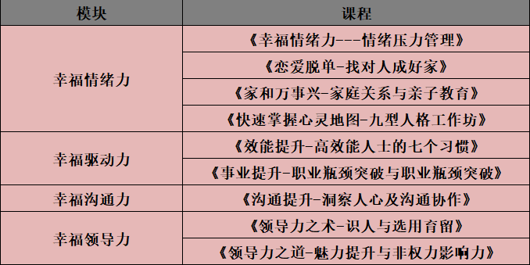

部分见证客户：
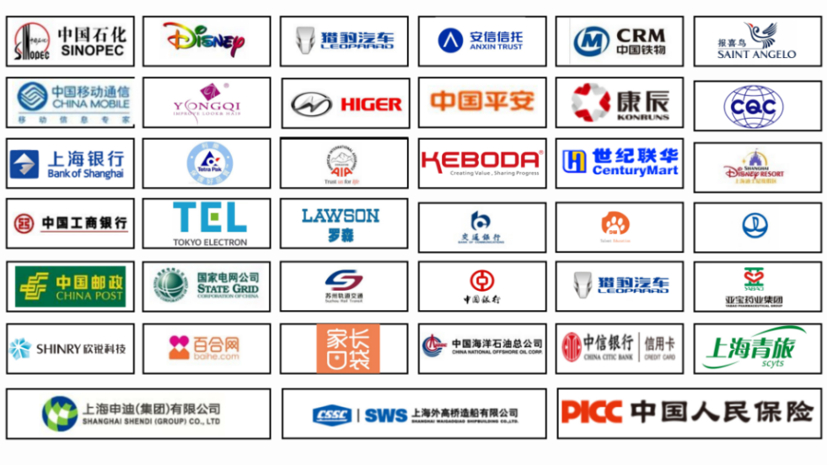

部分授课花絮：
